Actividades Sugeridas
OBJETIVO DE APRENDIZAJE OA_25 | DESCRIPCIÓN DE LA ACTIVIDADES
Construir, leer e interpretar pictogramas y gráficos de barra simple con escala, de acuerdo a información recolectada o dada.  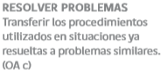 | 6.  Resuelven el siguiente problema:  a La señora Mariza representa en el pictograma del dibujo las ventas de su negocio de septiembre a noviembre. ¿Cuántos símbolos debería ella dibujar en el mes de noviembre?  Ventas de noviembre:  › 1era semana: 5 bicicletas  › 2da semana: 7 bicicletas  › 3era semana: 12 bicicletas  › 4ta semana: 35 bicicleta  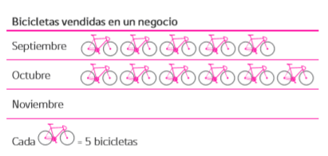  b Confeccionan un gráfico de barra a partir del pictograma anterior de las bicicletas

